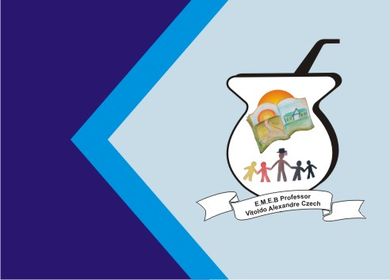
Secretaria Municipal de Educação
E.M.E.B. Professor Vitoldo Alexandre Czech
Diretora: Lucélia Aparecida Gabrielli
Assessora Pedagógica: Maria Claudete T. Gervásio
Assessora Administrativa: Rosane Eva Bucco
Professoras: Marilene A. de Oliveira
Disciplina: Artes
Matutino - 5º ANO - Dia:24/08/2021
Aluno (a) ...................................................................

Atividade de Artes

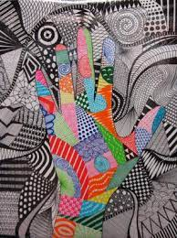
Textura é a característica de uma superfície, ou seja, a “pele” de uma forma, que permite distinguir ou identificá-la de outras formas. Através tato ou do olhar, podemos perceber se uma superfície é dura ou macia, áspera ou sedosa, quente ou fria, lisa ou rugosa.
Elementos visuais: as texturas e os volumes. São as texturas criadas pela própria natureza e pelo meio ambiente. ... são texturas naturais. A textura é uma sensação visual (que pode ser visualizada) ou táctil (que podemos tocar)
Textura gráfica (visual): são efeitos que podemos dar a um desenho, através de pequenos traços repetidos, eles podem ser retos, na horizontal, vertical, curvos, círculos etc.

EXEMPLOS:
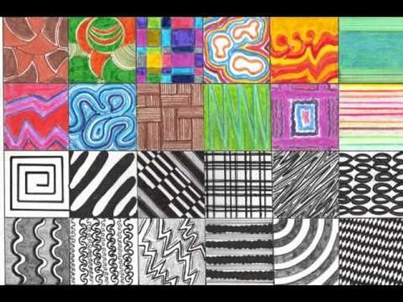
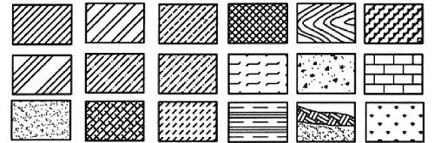
Atividade prática: observe as suas camisetas e veja que elas possuem uma textura gráfica. Agora é sua vez, crie sua estampa utilizando uma textura gráfica.
